TUẦN 30
Chiều thứ ba: 07/4/2026
Tiết 3: Toán
XEM GIỜ ĐÚNG TRÊN ĐỒNG HỒ (tiết 1)

I. YÊU CẦU CẦN ĐẠT:
- Biết xem giờ đúng trên đồng hồ.
- Đọc được giờ đúng trên đồng hồ.
- Thực hiện các thao tác tư duy ở mức độ đơn giản, quan sát tranh.
- Thông qua việc giải quyết tình huống ở hoạt động 2, học sinh có cơ hội phát triển năng lực giải quyết vấn đề.
- Thông qua trò chơi, việc thực hành giải quyết các bài tập về cách xem đồng hồ học sinh có cơ hội phát triển năng lực giao tiếp toán học.
- Giao tiếp, diễn đạt, trình bày bằng lời nói khi trả lời cho bài toán.
- Rèn luyện tính cẩn thận, nhanh nhẹn, góp phần phát triển tư duy và suy luận, năng lực giao tiếp toán học.
II. ĐỒ DÙNG DẠY - HỌC:
- Mô hình đồng hồ, hoặc đồng hồ thật. Tranh vẽ đồng hồ đúng.
- Đồ dùng học toán 1.
III. CÁC HOẠT ĐỘNG DẠY - HỌC:
TIẾT 1
Hoạt động của GV | Hoạt động của HS
- Hoạt động 1: Mở đầu:  - Hát bài hát: Đồng hồ báo thức  - Bài hát nói về cái gì? Đồng hồ dùng để làm gì?  - Chúng ta xem giờ để làm gì?  - Thời gian có cần thiết đối với con người không?  - GVNX, giáo dục HS biết quý trọng thời gian, tiết kiệm thời gian.  2. Hoạt động 2: Hình thành kiến thức mới  1- Giới thiệu bài (linh hoạt qua Trò chơi Mảnh ghép)  - GV mời HS cho mảnh ghép sao đó HS sẽ trả lời câu hỏi ở mảnh ghép đó.  - Qua trò chơi GV sẽ giới thiệu cho HS về các loại đồng hồ: Đồng hồ treo tường, đồng hồ báo thức, đồng hồ điện tử.  2.1 Khám phá:  - GV hỏi, yêu cầu HS thảo luận nhóm đôi  + Em thức dậy vào mỗi buổi sáng lúc mấy giờ?  + Bố mẹ đưa em đi học lúc mấy giờ?  + Em tan học lúc mấy giờ?  - GV nhận xét, kết luận.  - GV cho HS giới thiệu chiếc đồng hồ. Và hỏi:  + Mặt đồng hồ có bao nhiêu số? Từ số bao nhiêu đến số bao nhiêu?  + Trên mặt đồng hồ ngoài các số còn xuất hiện gì?  - GV nhận xét, giới thiệu về kim dài, kim ngắn: Kim ngắn chỉ giờ, kim dài chỉ phút.  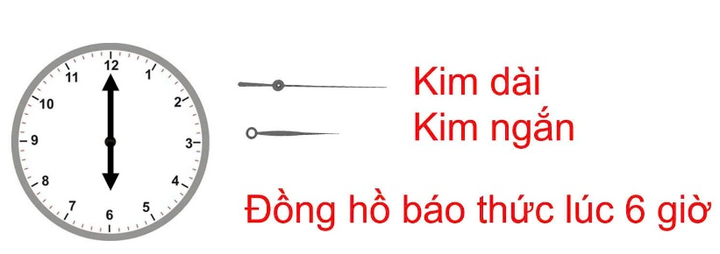  - Yêu cầu HS quan sát đồng hồ trong SHS (phần khám phá) và giới thiệu “Đồng hồ báo thức lúc 6 giờ.”  - GV sử dụng thêm mô hình quay đúng 6 giờ.  - GV cho HS nghe bài hát: Xem giờ đúng trên đồng hồ.  3. Hoạt động 3: Thực hành – luyện tập  * Bài 1: Các bạn làm gì lúc mấy giờ?  - Gọi HS đọc yêu cầu BT.  - Quan sát tranh thảo luận nhóm đôi để TLCH  + Bạn làm gì?  + Bạn làm việc đó lúc mấy giờ?  - Gọi một số nhóm trả lời  - Yêu cầu các HS khác nghe và nhận xét.  - GV nhận xét và tuyên dương.  - Yêu cầu HS đọc giờ đúng trên bức tranh.  * Bài 2: Đồng hồ chỉ mấy giờ?  - Gọi HS đọc yêu cầu BT.  - Quan sát tranh để TLCH: Đồng hồ chỉ mấy giờ?  - Yêu cầu HS nối tiếp nhau đọc giờ đúng ở mỗi chiếc đồng hồ.  - Gọi HS nhận xét.  - GV nhận xét, tuyên dương.  * Bài 3: Quan sát tranh và trả lời câu hỏi?  - Gọi HS đọc YC bài tập.  - Yêu cầu HS quan sát và nêu nội dung bức tranh.  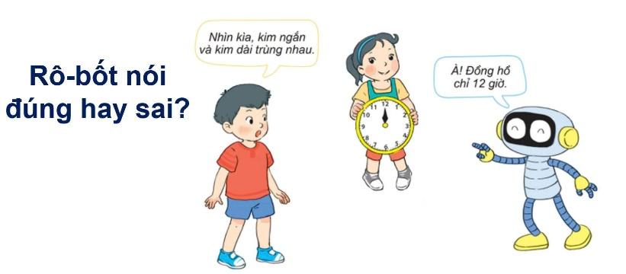  - Chiếc đồng hồ bạn Mai cầm có gì đặc biệt?  - Vậy lời của Nam nói có đúng?  - Bạn Rô-bốt đã nói chiếc đồng hồ chỉ mấy giờ?  - Theo em, bạn Rô-bốt nói đúng hay sai?  + Yêu cầu HS thảo luận theo N2/1’.  + Yêu cầu đại diện nhóm trả lời.  + Gọi nhóm khác nhận xét.  + GV nhận xét, kết luận:  4. Hoạt động 4: Vận dụng kiến thức, kĩ năng vào thực tiễn  - Trò chơi: BÉ HỌC XEM GIỜ  - GV hướng dẫn cách chơi.  - GV gọi 1 vài HS tham gia chơi.  https://canva.link/g3xaynm9aa96to9  - GV gửi link vào nhóm lớp để các em về nhà ôn lại kiến thức.  - HSNX – GV kết luận.  - NX chung giờ học- dặn dò về nhà ôn lại cách xem giờ đúng.  - Xem bài giờ sau. | - Cả lớp hát.  - Bài hát nói về cái đồng hồ. Đồng hồ dùng để xem thời gian.  - Chúng ta xem giờ để biết thời gian.  - Thời gian rất cần thiết đối với con người.  - HSNX (Đúng hoặc sai).  - HS tham gia trò chơi.  - HS lắng nghe.  - HS thảo luận nhóm đôi trả lời câu hỏi.  - Em thức dậy vào mỗi buổi sáng lúc 6, (7) giờ …  - Bố mẹ đưa em đi học lúc 6 giờ, (13 giờ), …  - Em tan học lúc 10 giờ, (4 giờ)  - HS quan sát đồng hồ.  - Mặt đồng hồ có 12 số. Từ số 1 đến số 12  - Trên mặt đồng hồ ngoài các số còn xuất hiện các kim.  - HS lắng nghe.  - HS quan sát tranh  - HS quan sát cách GV quay đồng hồ.  - HS lắng nghe và hát theo.  - HS đọc yêu cầu BT.  - HS quan sát tranh và TLCH:  a) Học bài lúc 9 giờ  b) Ăn trưa lúc 11 giờ  c) Chơi đá bóng lúc 5 giờ.  d) Đi ngủ lúc 10 giờ.  - HS nghe và nhận xét.  - HS nghe.  - HS đọc ĐT.  - HS đọc yêu cầu BT.  - Hs quan sát tranh và TLCH:  - HS nối tiếp trả lời: 1 giờ, 3 giờ, 5 giờ, 2 giờ, 4 giờ, 8 giờ.  - HS nhận xét.  - 2 HS đọc.  - HS quan sát và trả lời.  - 2 HS trả lời: Kim ngắn và kim dài trùng nhau.  - HS trả lời: Đúng  - Bạn Rô-bốt đã nói chiếc đồng hồ chỉ 12 giờ.  - HS thảo luận theo N2/1’.  - Đại diện vài nhóm trả lời  Rô-bốt nói đúng.  - HS nhận xét.  - HS lắng nghe.  - HS tham gia trò chơi.

ĐIỀU CHỈNH SAU BÀI HỌC:
...........................................................................................................................................................................................................................................................................................................................................................................................................................
*****************************

